Схема перспективных сетей коммунальной инфраструктуры й. Ашинский. М 1:10000

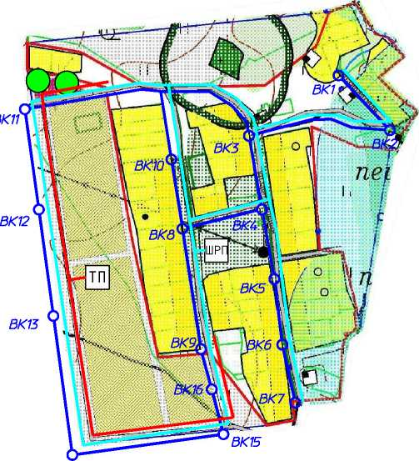

Условные обозначения:

Q - общастванныа здания и сооружания **Q** - Водопровод хоз. питьавой проактируамый **[О]** - Водопроводный колодац проектируемый Q - низковольтный эл. кабель проектируемый И - трансформаторная подстанция проектируемая **| |** - газопровод низкого давления проектируемый [шр^ - шкафной распределительный пункт проектируемый

|  |  |  |  |  |  |  |  |  |  |
| --- | --- | --- | --- | --- | --- | --- | --- | --- | --- |
|  |  |  |  |  |  | **15/06-2016-ПД-ПКР.3** | | | |
|  |  |  |  |  |  |
|  |  |  |  |  |  | Программа комплексного разбития систем коммунальной инфраструктуры сельского поселения Краснобосходский сельсовет Муниципального района Иглинский район Республики Башкортостан на 2016-2020 годы с перспективой до 2035 года | | | |
|  |  |  |  |  |  |
| **Изм.** | **Кол.уч.** | **Лист** | **№ Вок** | **ПоВп.** | **Дата** |
| **ГАП** | | **КинзябаеВ** | |  |  | 3. Ашинский  сельского поселения Красновосходский сельсовет Муниципального района Иглинский район Республики Башкортостан | **СтаВия** | **Лист** | **Листов** |
| **Н.контр.** | | **Гайфуллин** | |  |  | **ПД** | **7** | **13** |
| **Разраб.** | | **Князев** | |  |  |
| **Проверил** | | **НугуманоВ** | |  |  | Схема перспективных сетей коммунальной инфраструктуры д. Ашинский. М 1:10000 | ООО "СтатусСтроиПроект" | | |
|  | |  | |  |  |
| **Директор** | | **Халиуллин** | |  |  |